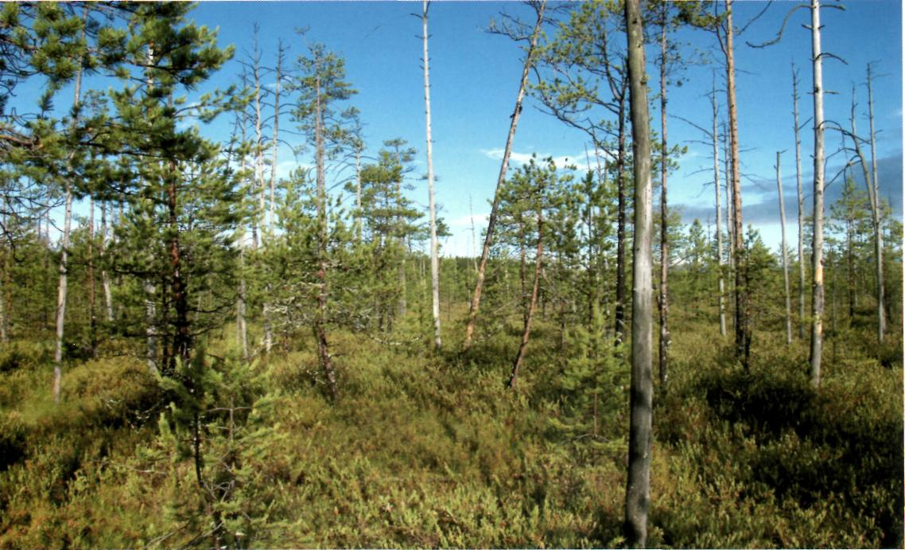
ПЫХАНСКОЕ (НОВЛЕНСКОЕ) БОЛОТО

В тридцати километрах к западу от поселка Пречистое Ярославской области, прямо у автомобильной дороги, ведущей на село Семёновское, расположено огромное (площадью около девяти тысяч гектаров) болото Пыханское (Новленское). Оно имеет вытянутую с запада на восток форму длиной 13 км и шириной до 5 км. Большая часть болота покрыта сфагновыми мхами и поросла мелкой сосной, встречаются и обширные участки открытого мха - чистины. В центральной части среди черноольховых зарослей находится исток Соги, крупного притока Волги. Из-за такого разнообразия условий здесь исключительно много редких растений, только наших северных орхидей - одиннадцать видов. На болоте встречены животные, нуждающиеся в охране. Среди них особо важное природоохранное значение имеет орлан-белохвост – хищная рыбоядная птица, внесённая в Красную книгу Российской Федерации и Красную книгу Международного союза охраны природы (МСОП).

По материалам книги «Озёра, пруды, болота Ярославской области»/Д.В.Власов; ред. А.А.Голицына, В.В. Горошникова.- (Библиотека ярославской семьи)

